**Английский язык 2 класс**

**Задания на период 25.05-29.05**

**(все задания выполнять в книге. Для тех, кто забыл учебники в школе, отправляю фото)**

**Урок 1**

1. 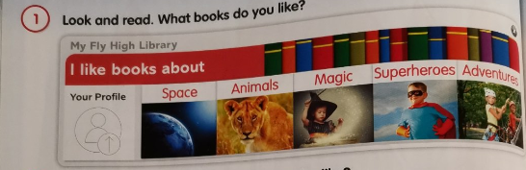Pupils Book стр. 114 задание 1. Просмотрите и прочитайте. Расскажите какие книги вы любите. Выучите новые слова, пропишите их и подготовьте к диктанту.
2. Pupils Book стр. 114 задание 2. Прочитай информацию о Леси. Расскажи какие книги она любит.
3. 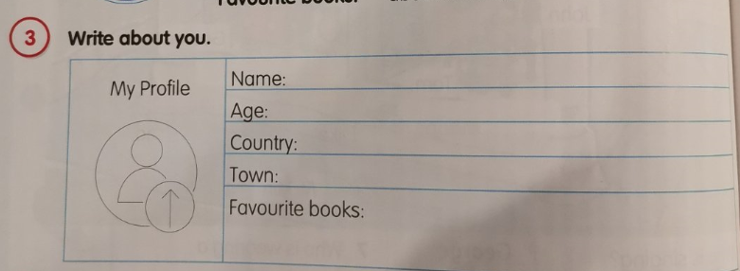Pupils Book стр. 114 задание 3. Напиши о себе.
4. 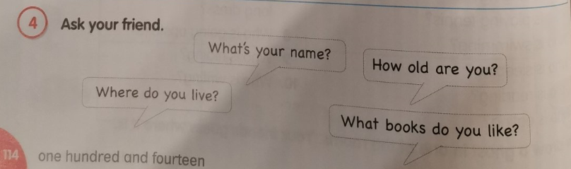Pupils Book стр. 114 задание 4. Узнай у своих друзей, что они любят читать.
5. 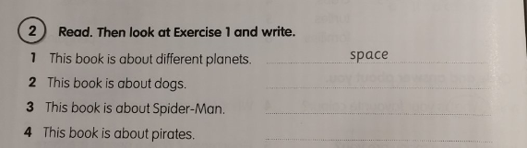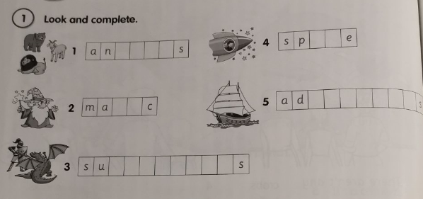В Activity Book письменно выполнить задания 1-3 на странице 96.

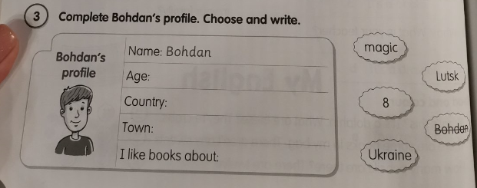

**Урок 2**

1. 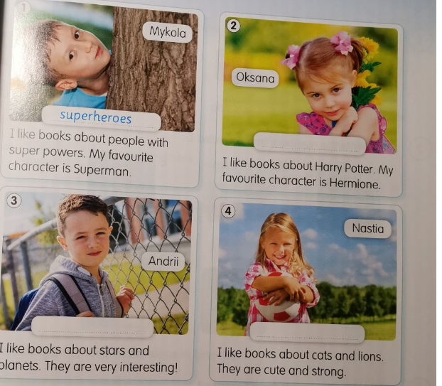Pupils Book стр. 115 задание 5. Прочитайте и впишите, используя слова с задания 1.
2. 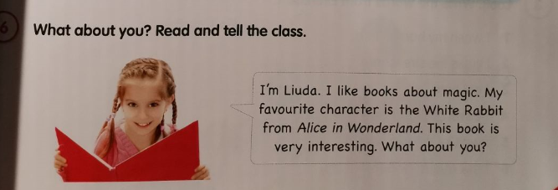Pupils Book стр. 115 задание 6. Прочитайте пример, расскажите о себе.
3. 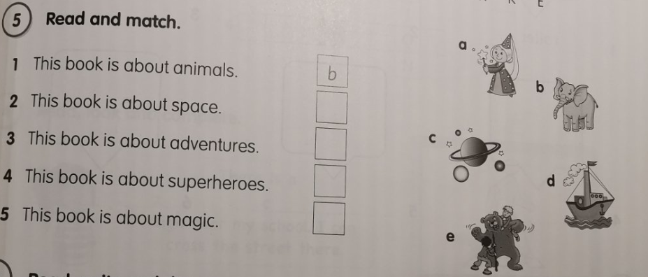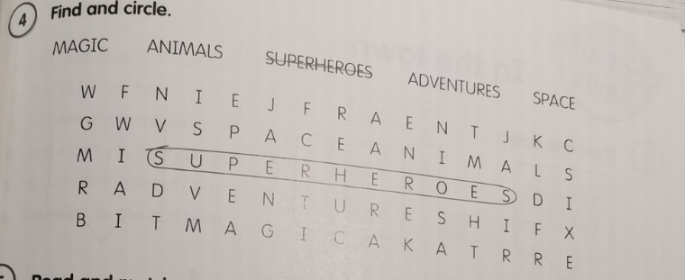В Activity Book письменно выполнить задания 4-6 на странице 97.

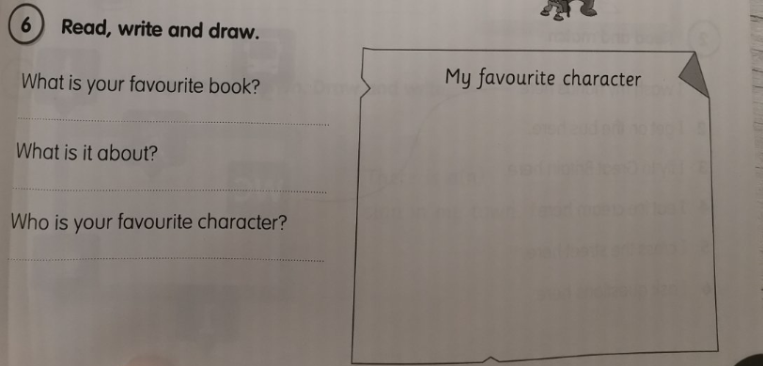

**Урок 3**

1. Подведение итогов. Урок-игра.